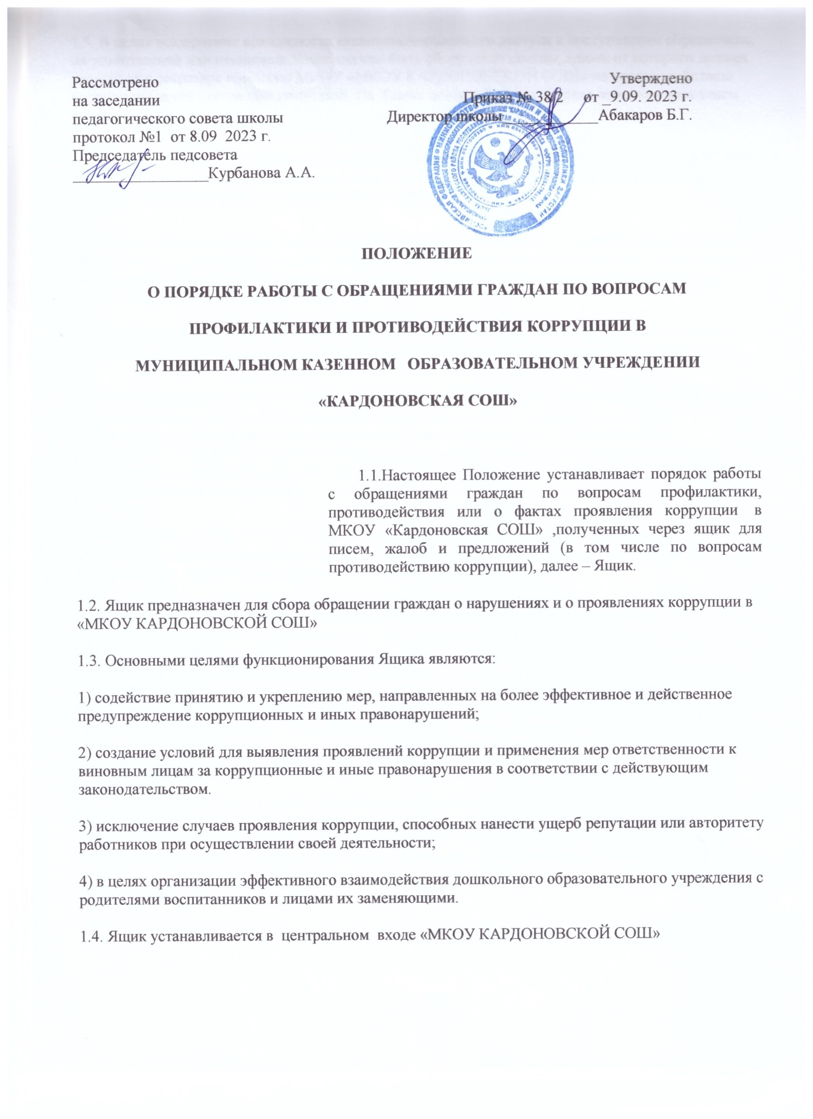

Рассмотрено  на заседании  педагогического совета школы  протокол №__ от ________ 20___ г.  Председатель педсовета  _________________Курбанова А.А. | Утверждено  Приказ № ____ от _______ 20__ г.  Директор школы____________Абакаров Б.Г.

ПОЛОЖЕНИЕ
О ПОРЯДКЕ РАБОТЫ С ОБРАЩЕНИЯМИ ГРАЖДАН ПО ВОПРОСАМ
ПРОФИЛАКТИКИ И ПРОТИВОДЕЙСТВИЯ КОРРУПЦИИ В
МУНИЦИПАЛЬНОМ КАЗЕННОМ ОБРАЗОВАТЕЛЬНОМ УЧРЕЖДЕНИИ « КАРДОНОВСКАЯ СОШ»

1.1.Настоящее Положение устанавливает порядок работы с обращениями граждан по вопросам профилактики, противодействия или о фактах проявления коррупции в МКОУ «Кардоновская СОШ» полученных через ящик для писем, жалоб и предложений (в том числе по вопросам противодействию коррупции), далее – Ящик.
1.2. Ящик предназначен для сбора обращении граждан о нарушениях и о проявлениях коррупции в «МКОУ Кардоновская СОШ»
1.3. Основными целями функционирования Ящика являются:
1) содействие принятию и укреплению мер, направленных на более эффективное и действенное предупреждение коррупционных и иных правонарушений;
2) создание условий для выявления проявлений коррупции и применения мер ответственности к виновным лицам за коррупционные и иные правонарушения в соответствии с действующим законодательством.
3) исключение случаев проявления коррупции, способных нанести ущерб репутации или авторитету работников при осуществлении своей деятельности;
4) в целях организации эффективного взаимодействия дошкольного образовательного учреждения с родителями воспитанников и лицами их заменяющими.
1.4. Ящик устанавливается в центральном входе «Кардоновская СОШ»
1.5. В целях исключения возможности несанкционированного доступа к поступившим обращениям, их уничтожения или изменения Ящик должен быть оборудован замком, ключи от которого должен храниться у секретаря комиссии МКОУ «Кардоновская СОШ» по противодействию коррупции (далее – секретарь комиссии). На Ящике должна быть размещена вывеска с названием ящика.
1.6.Выемка из ящика поступающих обращений производится не реже одного раза в месяц членами рабочей группы по выемке обращений граждан из Ящика и оформляется актом выемки по форме согласно Приложению №1 к настоящему Положению.
1.7.Обращения, поступившие через Ящик, учитываются и регистрируются секретарем комиссии в день выемки в журнале регистрации обращений по форме согласно приложению № 2 к настоящему Положению, и передаются председателю комиссии по противодействию коррупции МКОУ для организации их дальнейшего рассмотрения.
Указанные обращения рассматриваются в порядке, предусмотренном Федеральным законом от 02.05.2006 г. №59-ФЗ «О порядке рассмотрения обращений граждан Российской Федерации».
1.8.При поступлении анонимных обращений, а также обращений, не содержащих адреса (почтового или электронного), по которому должен быть дан ответ, ответы на обращения не даются. Информация, содержащаяся в таких обращениях, рассматриваются и учитываются при необходимости в работе комиссии. Ежеквартально секретарь комиссии готовит аналитическую справку о поступивших обращениях через Ящик и информирует председателя и членов комиссии по противодействию коррупции.
1.9.Сотрудники МКОУ «Кардоновская СОШ», работающие с информацией, полученной через ящик, несут персональную ответственность за соблюдение требований, установленных для работы с конфиденциальной информацией.
1.10. Предложения, заявления, жалобы граждан и документы, связанные с их рассмотрением хранятся в организации 5 лет, предложения, письма творческого характера, о серьезных недостатках и злоупотребления – постоянно. В случае неоднократного обращения гражданина пятилетний срок хранения исчисляется с даты регистрации последнего обращения (статьи 56-б, 56-в Перечня типовых управленческих, документов, образующихся в деятельности организации», с указанием сроков хранения, утвержденного Федеральной архивной службы России 06.10.2000 г. – далее Перечня). В необходимых случаях экспертной комиссией ДОУ может быть принято решение об увеличении срока хранения или о постоянном хранении наиболее ценных предложений граждан.
1.11. Обращения граждан могут направляться в архив МКОУ «Кардоновская СОШ» без рассмотрения, если в них содержатся рассуждения по известным проблемам или поднимаются уже решенные вопросы, не требующие дополнительного рассмотрения, а также бессмысленные по содержанию. Решение о списании указанных обращений в дело принимает руководитель МКОУ.

Приложение 1
Лицевая сторона
Акт
выемки обращений граждан из Ящика

« ____ « ____________ 20____ года МКОУ « Кардоновская СОШ»
В соответствии с Положением о рабочей группе по вопросам противодействию коррупции:
1. _____________________________________________________________
2. _____________________________________________________________
3. _____________________________________________________________
«____»_______________ 20____ г. в ____ ч. _____ мин. произведено вскрытие специализированного Ящика, предназначенного для сбора обращений граждан по вопросам коррупции, расположенного по адресу: с.Кардоновка , ул. Колхозная 11
Установлено ____________________________________________
__________________________________________________________________________________________________________________________________________________________________________________________________________________________________________________________________
(наличие или отсутствие механических повреждений специализированного почтового ящика, пломбы, наличие обращений граждан)
Акт составлен на ________ страницах в 2 экземплярах.
Подписи членов Рабочей группы:
1.______________________________________________________
2._______________________________________________________
3._______________________________________________________

Оборотная сторона
Список
поступивших обращений граждан

№  п./п. | От кого поступило  обращение | Обратный адрес | Примечание

Приложение № 2

Форма журнала регистрации обращений граждан

Дата регистрации | Регистрационный номер | Фамилия, имя,  отчество  гражданина,  почтовый адрес | Вид и краткое содержание обращения | Резолюция или кому направлен документ | Подпись исполнителя в получении документа | Отметка об исполнении документа | Отметка об отправлении документа в дело
1 | 2 | 3 | 4 | 5 | 6 | 7 | 8

